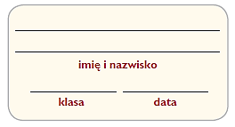
Sąsiedzi Polski

Test sprawdzający – rozdział 5

Grupa A

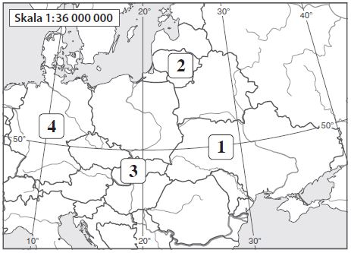
1. Uzupełnij tabelę. Podaj nazwy państw sąsiadujących z Polską oznaczonych na mapie cyframi 1–4
oraz dopisz do nich właściwe nazwy stolic. 0–2 p.
Numer  na mapie | Nazwa państwa | Nazwa stolicy
1.
2.
3.
4.

2. Na podstawie opisów rozpoznaj państwa sąsiadujące z Polską i wpisz we właściwych miejscach tabeli ich nazwy. 0–5 p.

A. | Szóste pod względem wielkości, a drugie pod względem liczby ludności, państwo w Europie. Odznacza się zróżnicowaną rzeźbą terenu.
B. | Kraj środkowoeuropejski, w którego krajobrazie przeważają wyżyny i góry. Stolica tego państwa leży nad Wełtawą i jest jednym z najpiękniejszych miast Europy.
C. | Kraj, który jest większy od Polski zarówno pod względem liczby ludności, jak i pod względem powierzchni. Granica między nim a naszym krajem biegnie miejscami wzdłuż Bugu. Ma dostęp do Morza Czarnego.
D. | Niewielki nizinny kraj ze źródłami wód mineralnych i dostępem do Morza Bałtyckiego.
E. | To państwo jest często odwiedzane przez osoby, które uprawiają turystykę aktywną, np. wędrują po górach, wspinają się i jeżdżą na nartach. Słynie również z gorących źródeł i basenów termalnych.

3. Ustal, które obiekty geograficzne znajdują się w każdym z wymienionych państw, i zaznacz podpunkty zawierające ich nazwy. 0–3 p.

A. Ukraina.
a) Wyżyna Podolska, Karpaty, Dniepr.
b) Dniestr, Sudety, Nizina Czarnomorska.
c) Wyżyna Wołyńska, Mierzeja Kurońska, Dniepr.
B. Niemcy.
a) Rudawy, Karpaty, Wyżyna Bawarska.
b) Alpy, Ren, Wyżyna Morawska.
c) Wyżyna Bawarska, Jezioro Bodeńskie, Ren.
C. Słowacja.
a) Karpaty, Wag, Alpy.
b) Sudety, Karpaty, Dunaj.
c) Dunaj, Tatry, Rudawy Słowackie.
4. Uszereguj poniższe opisy tak, aby przedstawiały kolejne etapy rozwoju przemysłu w Niemczech na przykładzie Nadrenii Północnej-Westfalii. Wpisz we właściwych miejscach cyfry 1–4. 0–2 p.
Rozbudowa hut i elektrowni.
Wydobycie węgla kamiennego.
Rozwój nowoczesnego przetwórstwa przemysłowego i usług.
Zamykanie kopalń i hut.

5. Uporządkuj wymienione atrakcje turystyczne Czech i Słowacji. Wpisz numery odpowiadające ich nazwom w odpowiednich rubrykach tabeli. 0–4 p.

1. Tatry  2. Złota Uliczka  3. Kościół w Twardoszynie,  4. Skalne miasto koło Adršpach | 5. Dobszyńska Jaskinia Lodowa  6. Pałac w Lednicach  7. Sudety  8. Park wodny Tatralandia

Walory turystyczne Słowacji |  | Walory turystyczne Czech
przyrodnicze | kulturowe | przyrodnicze | kulturowe

6. Ustal, które z wymienionych poniżej atrakcji turystycznych znajdują się na Litwie, a które – na Białorusi. Wpisz literę X we właściwych miejscach tabeli. 0–3 p.

Atrakcja turystyczna | Litwa | Białoruś
Puszcza Białowieska
Uzdrowisko w Druskiennikach
Zamek w Trokach
Obraz Matki Boskiej Ostrobramskiej w Ostrej Bramie
Zamki w Mirze i Nieświeżu
7. Podaj nazwy państw uczestniczących w konflikcie na Półwyspie Krymskim. Opisz krótko przyczynę tego konfliktu. 0–2 p.
9
Państwa – strony konfliktu: _____________________________________ i _____________________________________
Przyczyna konfliktu: __________________________________________________________________________________
________________________________________________________________________________________________________
________________________________________________________________________________________________________
________________________________________________________________________________________________________
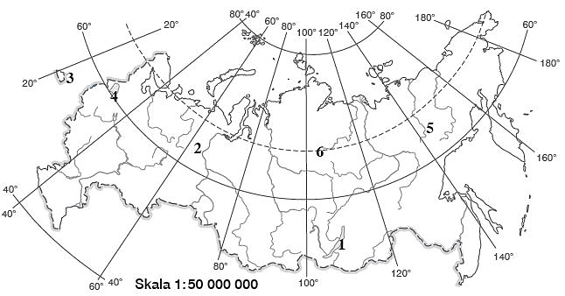
8. Na mapie zaznaczono numerami 1–6 elementy środowiska geograficznego Rosji. Rozpoznaj je i dopisz właściwe numery do podanych obiektów. 0–3 p.
Obiekt geograficzny | Numer na mapie
Ural
Ładoga
Bajkał
Góry Czerskiego
Obwód kaliningradzki
Wyżyna Środkowosyberyjska

9. Zaznacz w każdym wierszu tabeli poprawne dokończenie zdania. 0–2 p.

A | Przeważającą część Rosji, największego kraju świata, zajmują | a) wyżyny i góry.
 |  | b) niziny.
B | Obszar Rosji leży w strefach klimatów | a) umiarkowanych i podzwrotnikowych.
 |  | b) umiarkowanych i okołobiegunowych.
C | Przemysł Rosji rozwija się dzięki | a) nowoczesnemu przetwórstwu przemysłowemu.
 |  | b) wydobyciu i sprzedaży surowców mineralnych.
D | Rolnictwo w Rosji | a) zaspokaja potrzeby żywnościowe mieszkańców.
 |  | b) nie jest w stanie wyprodukować tyle żywności, by zaspokoić potrzeby ludności kraju.

10. Podaj nazwę euroregionu, który został opisany poniżej. Skorzystaj z zamieszczonej mapy. 0–1 p.

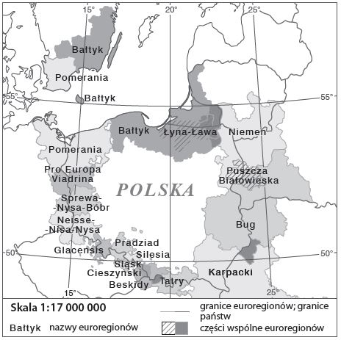
Leży na pograniczu Polski, Czech i Niemiec. Jego nazwa pochodzi od nazwy jednej z rzek płynących na granicy Polski i Niemiec.

Euroregion: _____________________________________

